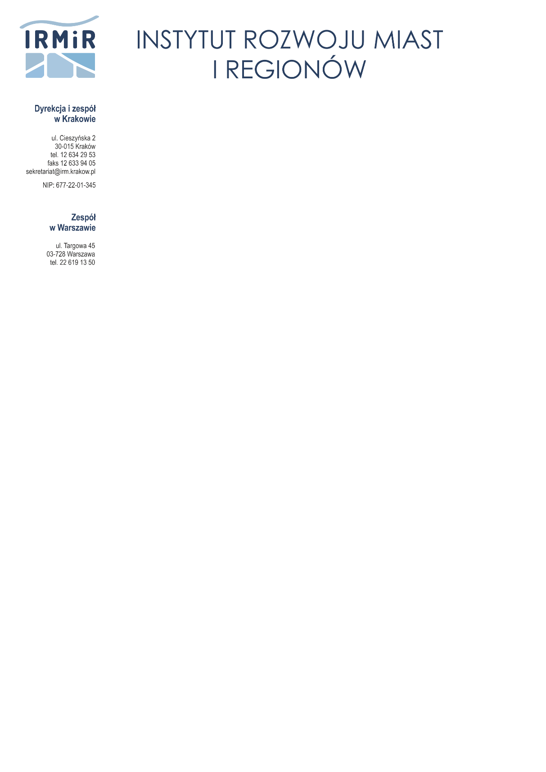

Kraków, 30 października 2019 r.
DO WSZYSTKICH KOGO DOTYCZY
WYNIK POSTĘPOWANIA II
DOTYCZY CZĘŚCI 4

Dot.: Dostawa serwerów, zestawów komputerowych, urządzeń drukujących
Sprawa nr: 1/PZP-PN/2019

Szanowni Państwo,
w sprawie ogłoszonego przez Zamawiającego postępowania o udzielenie zamówienia publicznego w przedmiocie jak wyżej, informujemy co następuje:

- Zamawiający zastosował przewidzianą w pkt 5.4. SIWZ tzw. „procedurę odwróconą”
- Zamawiający nie odrzucił w zakresie części 4 żadnej oferty.
- Zestawienie złożonych ofert, wraz z przyznaną liczbą punktów w kryterium cena poniżej:
LP | nazwa i adres wykonawcy | cena brutto | liczba pkt w kryterium cena (100%)
1 | INPROSYSTEM Sp. z o.o., al.. Armii Krajowej 80, 43-316 Bielsko-Biała | 14 229,40 zł | 100,00
2 | Kserkop Sp. z o.o., ul. Mazowiecka 21, 30-019 Kraków | 15 067,50 zł | 94,44

- Mając na względzie powyższe, najwyżej oceniona została oferta wykonawcy:
INPROSYSTEM Sp. z o.o., al.. Armii Krajowej 80, 43-316 Bielsko-Biała

- Po sprawdzeniu spełniania przez wskazanego w pkt 4 wykonawcy warunków udziału w postępowaniu i braku podstaw do jego wykluczenia z postępowania, jako najkorzystniejsza w zakresie części 4 wybrana zostaje oferta wykonawcy:
INPROSYSTEM Sp. z o.o., al.. Armii Krajowej 80, 43-316 Bielsko-Biała

- Podpisanie umowy finalizującej postępowanie w zakresie części 4 będzie miało miejsce po dniu 04.11.2019 r. w terminie i miejscu uzgodnionym między stronami.

